Необходимость спортивного отбора в греко-римской борьбе.
Наиболее актуальным вопросом в развитии греко-римской борьбы и современного спорта является необходимость спортивного отбора, начиная с детского возраста и заканчивая институтами физической культуры и спорта. Развитие модельных характеристик и параметров для определения наиболее перспективных спортсменов в раннем возрасте дает возможность грамотно развивать организм юного спортсмена, пропорционально строить тренировочный процесс, наполненный достаточным уровнем нагрузки для перспективной реализации полученных знаний и навыков во время соревнований и международных турниров, при этом удовлетворяя и личностный интерес самого спортсмена и его заинтересованность побеждать и развиваться.
Для комплексного контроля технико-тактического мастерства юных борцов греко-римского стиля необходимо исследовать и проанализировать множество параметров и полученных результатов в течение долгого времени, играют роль педагогические, физиологические, медико-биологические и психологические методы контроля. Для получения тренером хороших перспективных результатов на соревнованиях вначале местного и регионального уровней, затем международных турниров и чемпионатов необходимо воспитать юного спортсмена, максимально обучить грамотно технико-тактическим действиям, при этом возникает необходимость отбора спортсмена или спортсменов из большой группы занимающихся юношей. Предрасположенность к спортивной борьбе, гибкость, скоростные данные ребенка играют весомую роль, однако все эти параметры относятся к наследственно-обусловленной конституции тела. Для определения спортивной пригодности юного спортсмена в греко-римской борьбе следует рассматривать способности к специфической мышечной деятельности ребенка, его адаптации к выполнению определенной нагрузки, специальной выносливости, которая вырабатывается на протяжении долгого времени во время учебно-тренировочных действий. Пригодность юного борца следует рассматривать по следующим критериям:
- Психологические данные и склонность юного спортсмена к выбранному виду спорта;
- Функциональные данные юного борца;
- Анатомо-морфологические данные юного спортсмена, его телосложение.
Для получения высоко результата и «победителя» на соревнованиях необходимо учитывать и развивать личную работоспособность юного спортсмена, максимально поддерживать, разбирать все ошибки, совершенные на тренировке и во время технико-тактических действий во время поединка на соревнованиях или учебных схватках, т.к. высокая личная работоспособность играет важную роль при выполнении сложных упражнений или напряженного поединка, возможность юного спортсмена «дойти до конца» и не сдаться — одна из черт характера спортсмена. Следующим критерием при спортивном отборе юного спортсмена спустя определенное время тренировочного процесса для дальнейшего его развития в спорте является готовность, готовность как физических данных юного борца, готовность так же рассматривается со стороны психологии, насколько спортсмен готов к новым испытаниям, к новым стрессовым ситуациям, при изменении среды, какие навыки и умения сможет применить юный борец во время тренировки, какая техника и тактика будет проведена данным борцов во время соревнований и учебно-тренировочных сборов. Не целесообразно судить наиболее перспективных в раннем возрасте борцов греко-римского стиля о их перспективности в будущем, т.к. на протяжении роста организма, изменения характера и влияния множества факторов, не многие чемпионы в возрасте 9–13 лет в будущем становятся рекордсменами или хорошими взрослыми борцами. Наиболее часто встречаются ситуации, когда юный борец не особо успешный по результатам на соревнованиях, в дальнейшем становится перспективным и техничным борцом, грамотным и победителем и членом взрослой сборной страны или республики, показывая не только высокий результат, но и красивую технико-тактическую борьбу (рис.1.).
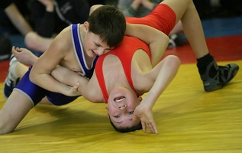
Рис. 1. Финальная встреча на местных соревнованиях
Тренера-практики самостоятельно получают возможность сделать объективную оценку о готовности юного борца к предстоящим соревнованиям. Спортивный отбор проводится тренерами-практиками в несколько этапов:
- Первичный (начальный этап);
- Предварительный (предварительный базовый этап);
- Промежуточный (специализированный базовый этап);
- Основной (максимально возможная реализация индивидуальных возможностей юного борца);
- Заключительный (сохранение и развитие достижений юного борца)
В послесоревновательном периоде тренеру-практику необходимо учитывать восстановительные процессы юного организма при объективный диагностики морфо-функционального состояния спортсмена, учитывается соматическое развитие юных спортсменов, наряду с другими психологическими, биологическими и педагогическими критериями спортивного отбора в греко-римской борьбе для получения объективной комплексной оценки. Психолого-педагогическое взаимоотношение между тренером-преподавателем и юным борцом греко-римского стиля играет важную роль для развития спортивного мастерства в процессе целенаправленного многолетнего учебно-тренировочного процесса. Уровень и степень мотивации в греко-римской борьбе для юношей играет роль, для юного спортсмена появляется цель «преодолеть и победить», стать лучшим, стать лидером в своей весовой категории. Педагогический контроль объединяет проведение методики начального обучения технике греко-римской борьбе, спортивный отбор и спортивную тренировку в единое целое при постоянном и промежуточном контроле морфо-функционального состояния и технической подготовленности юного спортсмена. Тренер постоянно находится в поиске соответствия двигательных возможностей юного борца тому или иному приему выполнения данного приема в греко-римской борьбе, правильному подбору комбинаций, с помощью данных «коронок» юный спортсмен имеет возможность успешно провести поединок на соревнованиях, реализовать на практике полученные навыки и отработанные приемы.
Наиболее распространенными способами медико-биологического восстановления среди борцов спортивной борьбы являются массаж общий, массаж частичный, массаж сегментарный, массаж точечный, гидромассаж и другие виды, часто используются парные бани и сауны, гибропроцедуры, электропроцедуры, магнитотерапия и др. для юных борцов греко-римского стиля для психологического восстановления наиболее частым используется метод аутогенной тренировки, мышечной релаксации, музыка, интересные и разнообразные мероприятия на природе после тяжелых нагрузок или соревнований (турпоход, игра в футбол или баскетбол на открытой площадке и тп). Важным критерием для получения хороших результатов является хорошая материальная обеспеченность того помещения, где проводятся тренировки и занятия.

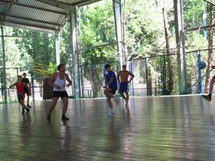
Рис. 2. Игра футбол на открытой площадке борцов и тренеров
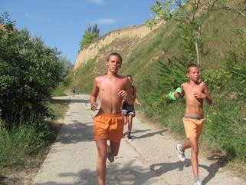
Рис. 3. Беговая тренировка на воздухе во время учебно-тренировочных сборов среди спортсменов
В заключении, на спортивный отбор в греко-римской борьбе среди юных спортсменов важным критерием играет множество факторов. Тренировочные серии, применяемые тренерами-педагогами для развития специальной выносливости юных борцов греко-римского стиля, обоснованные микро и макроциклы, которые обеспечивают прогрессивное и равномерное развитие и подготовку юных спортсменов к новому этапу их тренировочной и соревновательной деятельности, укреплению характера и освоению изученной техники и навыков.

